יחידת הוראה מקוונת בנושא אקלים קיצון
תכנון יחידת הוראה
צוות הדרכה ארצי חינוך לקיימות משרד החינוך :  חני פלג, טלי אמבר חציר, מיכל כפיר הורוביץ, לימור בן שטרית ורונית רוזנבוש.  קראו והעירו:  ד''ר רוחמה ארנברג, ממונה תכנון קוריקולרי, מזכירות פדגוגית, משרד החינוך  גב' רונית, דבוש סייג, אחראית, מטה למידה מרחוק בחירום, אגף טכנולוגיות מידע  דרורה נגב, מדריכה ארצית לגאוגרפיה אדם סביבה. | פיתוח
רציונל למורה:  בשנים האחרונות אנו עדים לתופעות שונות של אקלים קיצון. אקלים קיצון הוא מזג אוויר סוער המתרחש בתדירות גבוהה מהרגיל. מצב מזג האוויר הזה מוגדר על ידי השירות המטאורולוגי ככולל: שיטפונות, הצפות, שרפות, סופות, יובש קיצוני ועוד. בעבר הוגדרו מצבים אלו כאסונות טבע. תופעות אלו נגרמות בשל תנאי אקלים הנוצרים גם בעקבות פעולות האדם.  מטרת השיעורים המוצעים להלן להביא להכרת התופעות המאפיינות אקלים קיצון, להבין כיצד הן נגרמות ומה ניתן לעשות כדי לצמצם את היווצרותן ואת הפגיעה שלהן.  יש לציין כי תלמידים אינם יכולים למנוע היווצרות מצב של אקלים קיצון אך חשוב שידעו כי בהתנהגותם הם יכולים לעזור לצמצם היווצרות מצב זה.  אנו ממליצים ללמד את היחידה בראשית שנת הלימודים.  במצבי אקלים קיצון התלמידים יאלצו להישאר בבתיהם ולא יגיעו לבית הספר. במקרים כאלה יופעל נוהל מצב חירום. השיעורים המוצעים נועדו לערוך הכרות עם מצבים אלו ולהכין אותם אליהם ככל שניתן. | רציונל
כיתות ה' - ז' | שכבת גיל
150 דקות (שלושה שיעורים בני 50 דקות כל אחד, מומלץ להעבירם ברצף). | מסגרת זמן
אנו מציעים שלושה דגמים.  דגם אחד: עמדת מורה מקוון באמצעות מצגת מלווה מורה.  דגם שני: עמדת מורה ועמדות תלמידים מקוונים.  דגם שלישי: מורים ללא מחשב אשר יכולים ללמד את השיעור עם הכנה מוקדמת של עזרי ההוראה (תמונות, קטעי מידע ודפי העבודה). | דגם הסביבה הלימודית
מדע וטכנולוגיה/גאוגרפיה/חינוך/תקשוב | תחום דעת
אקלים קיצון | נושא השיעור
4-3 שיעורים, מומלץ לאורך השנה. | רצף ההוראה
כדור הארץ והיקום, מערכות אקולוגיות, אנרגיה, חומרים וטכנולוגיה, אקלים ישראל, אקלים הים התיכון. | נושאים מרכזים
להעלות את המודעות של התלמידים להתרחשות תופעות של אקלים קיצון ולפעול לאימוץ התנהגויות לצמצום ממדי התופעה ברמה אישית וחברתית. | מטרת העל
- התלמידים יכירו את התופעות של אקלים קיצון.  - התלמידים יבינו את הגורמים לתופעות אקלים קיצון ואת ההשפעות הסביבתיות, הכלכליות והחברתיות- של תופעות הטבע.  - התלמידים יציעו פתרונות התנהגותיים ברמה אישית, חברתית ולאומית לצמצום מצבי אקלים קיצון.  - התלמידים ישוו בין תופעות של אקלים קיצון ויסיקו מסקנות.  - התלמידים יבינו כי ידע מוקדם על תופעות טבע יכול להוביל להיערכות מתאימה וכל אחד יכול להשפיע.  - התלמידים ישתפו פעולה בקבוצה.  - התלמידים יפתחו מיומנויות כגון איסוף מידע, עיבוד מידע, הצגת מידע וחשיבה יצירתית. | מטרות
עבודה אישית, עבודה בקבוצות, הוראה פרונטלית באמצעות מצגת, דיון, עבודה עם מחשב, הוראת עמיתים. | אסטרטגיות ההוראה
לא נדרש ידע קודם. | ידע קודם
הערכה אישית. | הערכה
במהלך היחידה ישנן משימות בעלות אופי שונה:  משימות אישיות בהן כל לומד פועל בקצב שלו.  משימות קבוצתיות בהן הלומדים אוספים ומעבדים מידע יחד בקצב שלהם.  משימה בעקבות למידת עמיתים שבסיכומה הלומד עורך השוואה והסקת מסקנות באופן אישי. | היענות לשונות ותוצרי למידה
לידיעתכם, בעת תרחיש של אקלים קיצון בישראל אנא הסתייעו בשירותים המתוקשבים של למידה מרחוק בחירום ובלמידה מרחוק בחירום במזג אוויר קיצון.  כמו כן, ניתן להזמין כיתה מקוונת ללמידה מרחוק, בעת חירום, ולקיים את השיעור באופן סינכרוני. | הערות למורה
- פתיחה: מטלת צפייה / מטלה באמצעות תמונות וכרטיסיות מידע ודיון במליאה.  - התנסות: עבודה בקבוצות – למידת עמיתים  - יישום: צפייה בסרטון, משימה לשינוי התנהגותי ושיעורי בית - נאמני אקלים  - סגירה: רפלקציה | מבנה היחידה
מצגת מורה מלוות הוראה | כלים טכנולוגים לשימוש ביחידה

משך זמן | תיאור מבנה יחידת ההוראה
 | הנחיות למורה | הנחיות לתלמידים
20 דק'  15 דק'  20 דק'  20 דק'  15 דק'  20 דק'  15 דק' | - פתיחה:  מטלת צפייה / מטלה באמצעות תמונות וכרטיסיות מידע  עזרים: מצגת מלוות הוראה.  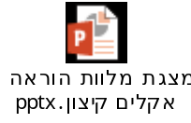  ארגון לומדים: משימה אישית/ קבוצתית/ למידה מרחוק.  מטרה: יצירת הנעה ללמידה ואיתור ידע קודם בנושא אקלים קיצון.  מהלך הפעילות:  - הצגת תמונות המבטאות מצבים שונים של אקלים קיצון. לדוגמה: אובך, שיטפונות, הצפות, חום קיצון: שרב, קור קיצון: שלג, זיהום אוויר, שרפות ועוד.  הקרנת מצגת / תליית תמונות בחלל הכיתה  - המשימה ניתנת לתלמידים לצד התמונות - זיהוי התופעות המוצגות בתמונות וכתיבתם במחברת.  הערה: ניתן להראות במצגת תמונות נוספות או להוסיף תמונות מודפסות. יש להדפיס את התמונות המצורפות בנספחים.  דיון במליאה:  ארגון לומדים: מליאה.  נקודות לדיון:  - אילו תופעות זיהיתם בתמונות? ריכוז התופעות על הלוח.  - האם נחשפתם בעבר/שמעתם/ראיתם/הייתם עדים לתופעות אלו? אילו מהאירועים/מהתופעות יכולים להתרחש, לדעתכם, בישראל?  - כיצד נקרא בשם כולל לכל האירועים והתופעות הללו? | פתיחה:  התבוננו בתמונות שלפניכם וענו על השאלות הבאות:  א. אלו תופעות אתם מזהים בתמונות? כתבו במחברת או בגיליון השיתופי .  ב. מה לדעתכם משותף לכל התופעות?
5 דק'  20-30 דק'  30 דק'  30 דק'  30 דק'  20 דק' | המשגה: הצגת ההגדרה של אקלים קיצון: מזג אוויר סוער המתרחש בעוצמה גבוהה. מצב מזג אוויר המוגדר על ידי השירות המטאורולוגי ויכול לכלול גשם/ שיטפונות/מפולות/  שרפות/רוחות/לחות/ערפל שלגים/אובך/יובש קיצוני.  - התנסות:  ארגון לומדים: קבוצות  מטרה: התלמידים יחקרו בעזרת מקורות מידע מגוונים את אחת התופעות המאפיינת אקלים קיצון ויציגו את ממצאיהם במליאת הכיתה (למידת עמיתים).  הכרות עם תופעות אקלים קיצון: (נספח 2 – כרטיסיות מידע ונספח 3 דף עבודה)  התופעות:  שיטפון, חמסין/שרב, אובך, סופות ורוחות חזקות כגון הוריקן וטורנדו, שרפות, סופת שלגים, קרחונים.  - בסיום העבודה מבקשים מכל קבוצה להציג את המידע על התופעה שחקרה בפני תלמידי הכיתה.  - מנחים את התלמידים להשלים מידע אודות מצבי אקלים קיצון שונים בטבלה שבדף העבודה (נספח 3).  - בנספח 5 מידע נוסף למורה על מצב האקלים הקיצון בארץ ובעולם.  - יישום:  ארגון לומדים: מליאה  מטרה: התלמידים יאתרו מידע מסרטון – אודות הגורמים להיווצרות אקלים קיצון ויציעו פעולות יומיומיות היכולות להשפיע על ההתחממות.  צפייה בסרטון שפורסם ב"מאקו"- חדשות ערוץ 2 - אשר מהווה מעין תקציר על הסרט "לפני המבול", של ליאונרדו דיקפריו. פורסם ע"י אסף יחזקאלי בתאריך 24/10/16 .  אורך הסרטון: 10:17 דקות.  הסרטון מתאר תופעות של אקלים קיצון ואת הגורמים להיווצרות אקלים קיצון.  (מומלץ לצפות בכל הסרטון אולם  במידה ולא ניתן, מומלץ לצפות בדקות הבאות:  00:40- 02:09, 03:17- 03:41, 04:36- 05:03.  הבעיות שהשינויים גורמים מצוינות בדקות:  03:42- 03:57. הפתרונות המוצעים מופיעים בדקות: 05:40- 06:05, 08:00- 08:49.  הסיכום של דקפריו מופיע בדקות: 09:24- 10:17)  שימו לב:  בסרטון מוזכרים שני פתרונות לצמצום תופעת שינויי האקלים. א. שימוש באנרגיות מתחדשות: שמש, רוח ומים. ב. הפחתה דרמטית של פליטת ה-co₂, גז החממה העיקרי.  דוגמאות למצבי אקלים קיצון המוזכרים בסרטון: התכת קרחונים והיעלמותם, שיטפונות, בצורת קשה, שינויים במגוון הביולוגי: לווייתנים גוועים, קופים נכחדים, פגיעה בשוניות האלמוגים, זיהום תעשייתי הגורם לכאבי גרון ומחלות, יערות נעקרים / נכרתים, שריפות ועוד.  להלן פעולות שאנו יכולים לעשות בכדי לצמצם את שינויי האקלים המשפיעים על הסביבה:  - חסכון בחשמל - אם נחסוך בחשמל, חברת החשמל תייצר פחות חשמל, ישרפו פחות דלקים ופחות co₂ ייפלט לאטמוספרה.  כיצד?  - נכבה כל מקור חשמל הדולק ללא צורך.  - נשתמש בנורות חסכוניות ובמכשירי חשמל ידידותיים לסביבה.  - נתלה כביסה לייבוש בשמש.  - נחמם מים בדוד שמש.  - נדליק מזגן בטמפ' 25 מעלות.  - נחליף מוצרי חשמל ישנים ובזבזנים בחשמל במוצרים חדשים בעלי יעילות אנרגטית גבוהה יותר, כלומר בעלי שימוש יעיל וחסכוני בחשמל.  - צמצום השימוש שלנו ברכבים פרטיים.  - ישרפו פחות דלקים וכך נקטין את כמות ה-co₂ הנפלטת לאטמוספרה:  - נתארגן לנסיעות משותפות ונשתמש יותר בתחבורה ציבורית.  - נרכב יותר על אופניים ונלך יותר ברגל במקום לנסוע למרחקים קצרים.  - נוודא שהרכב שלנו תקין ואינו צורך יותר דלק מהנדרש.  - ננהג בנהיגה חסכונית בדלק.  - כמות ה- co₂ שבכל זאת נפלטת מפעילות האדם יכולה להצטמצם:  בפעולות הבאות: נטיעת יערות, חורשות וגנים.  התקנת מערכות סולאריות  משימה לשינוי התנהגותי:  ארגון לומדים: קבוצות  מטרה: התלמידים יפיצו מידע בנושא אקלים קיצון ויערכו פעולות הסברה להתנהגויות לצמצום התופעה בקהילה.  מחלקים את הכיתה לקבוצות ומנחים אותם לכתוב דף הסבר מהו אקלים קיצון, מהם הגורמים לו ופעולות "עשה ואל תעשה" כדי לצמצם את השפעת האדם על שינויי אקלים.  הצגת תוצרים בכיתה - התלמידים יציגו בכיתה את רעיונותיהם.  ניתן ליצור מסמך שיתופי אחד.  שיעורי בית: נאמני אקלים  מנחים את התלמידים לבחור 2-3 פעולות שהם ומשפחתם מתחייבים לעשות כדי לעזור לצמצם את השפעת האדם על שינוי האקלים.  בבית הלומד ישתף את בני משפחתו בבחירתו ובדרכי הפעולה.  מוצע לפתוח במרחב הכיתתי /באתר בית הספר  פורום בנושא אקלים קיצון. אל הפורום, התלמידים יעלו תמונות המתעדות אותם ואת בני משפחותיהם פועלים לצמצום שינויי האקלים.  מוצע לערוך תערוכה בעקבות התמונות.  - סגירה: רפלקציה  רפלקציה אישית: (נספח 4)  סכמו מה למדתם ביחידה.  - מה עורר בכם עניין בעת הלמידה?  - האם התעוררו קשיים במהלך הלמידה? אילו קשיים? כיצד התגברתם עליהם?  - אלו פעולות תבצעו בעקבות הלמידה?  - מהן חשיבותן של פעולות אלו? | משימה קבוצתית:  - התחלקו לקבוצות ובחרו את אחת התופעות של אקלים קיצון שראיתם במצגת.  - אספו מידע על התופעה מתוך מקורות מידע מגוונים/ מתוך קטעי מידע שתקבלו מהמורה.  - את המידע רכזו בשקופית המתאימה במצגת השיתופית/ בטבלה שבדף העבודה.  - הציגו את המידע בשקופית/ בדף העבודה על פי הנקודות הבאות:  א. שם התופעה:  ב. הגורמים לתופעה.  ג. מקום התרחשות התופעה.  ד. הפגיעה שנגרמת לסביבה  בעקבות התופעה.  ה. כיצד ניתן לצמצם את הפגיעה  מהתופעה?  ו. מקורות המידע בהם השתמשתם (במידה ולא השתמשתם בכרטיסיות המידע).  - היערכו להצגת המידע על התופעה שחקרתם בפני תלמידי הכיתה.  - השלימו מחבריכם מידע אודות מצבי אקלים קיצון שונים בטבלה שבדף העבודה.  עבודה קבוצתית בעקבות ההצגה במליאה  1. התבוננו בטבלה שבדף הסיכום וכתבו:  א. מה משותף לכל התופעות?  ב. מה שונה בין התופעות?  2. סכמו, מה ניתן להסיק מהטבלה על:  א. מקום ההתרחשות של התופעות.  ב. הגורמים לתופעות והפגיעה בסביבה.  ג. אלו תופעות לדעתכם, מושפעות מהתנהגות האדם?  ה. מה למדתם מהמשימה?  משימה צפייה אישית  צפו בסרטון וכתבו במחברתכם:  - ציינו אילו מצבי אקלים קיצון מופעים בסרטון.  - מהם הגורמים להיווצרות אקלים קיצון המתוארים בסרטון?  - כתבו שלוש פעולות שאתם יכולים לעשות בכדי לצמצם את שינוי האקלים המשפיעים על הסביבה.  משימה קבוצתית:  א. התחלקו לקבוצות.  ב. כתבו הסבר קצר מהו אקלים קיצון ומהם הגורמים לו.  ג. כתבו דף הנחיות של "עשה ואל תעשה" כדי לעזור לצמצם את השפעת האדם על מצבי אקלים קיצון.  ג. העלו רעיונות כיצד להפיץ/ לפרסם את המידע לחבריכם/ למשפחתכם ולקהילה.  שיעורי בית - נאמני אקלים  בחרו 2-3 משימות שאתם ומשפחתכם מתחייבים לעשות כדי לעזור לצמצם את השפעת האדם על שינוי האקלים.  סיכום ורפלקציה: משימה אישית / דף עבודה (נספח 4)  סכמו מה למדתם ביחידה?  מה עורר בכם עניין בעת הלמידה?  מה היו הקשיים במהלך הלמידה?  יישום:  אלו פעולות תבצעו בעקבות הלמידה?  מהן חשיבותן של פעולות אלו?
 | - נספח 1: תמונות של אקלים קיצון.  - נספח 2: כרטיסיות מידע על תופעות קיצון.  - נספח 3: טבלה מסכמת תופעות אקלים קיצון  - נספח 4: סיכום משימה אישית.  - נספח 5: מידע למורה בנושא אקלים קיצון בארץ ובעולם.  - נספח 6: מקורות מידע ברשת בנושא אקלים קיצון: | נספחים
חומרים נלווים לשיעור אקלים קיצון באתר חינוך לקיימות

נספח 1

תמונות אקלים קיצון

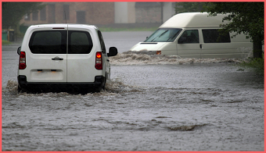

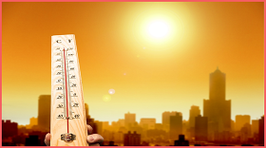

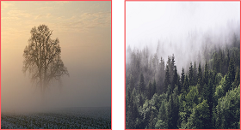

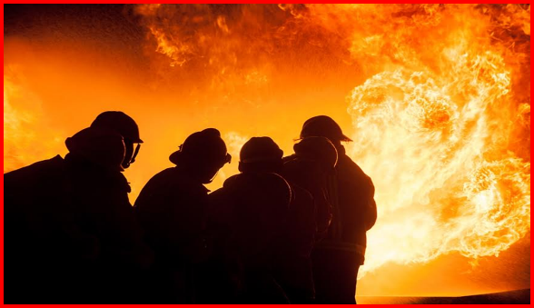

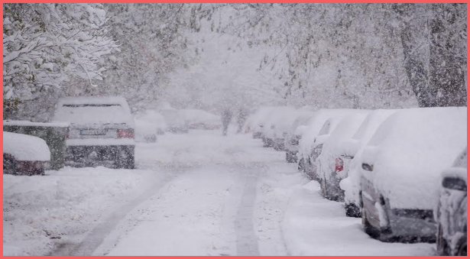

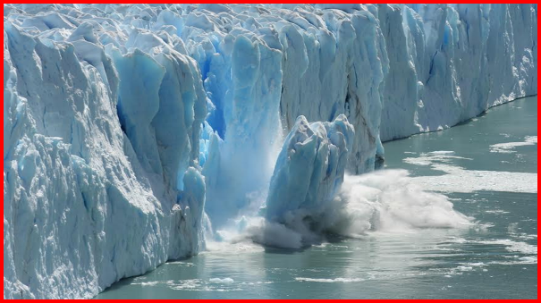
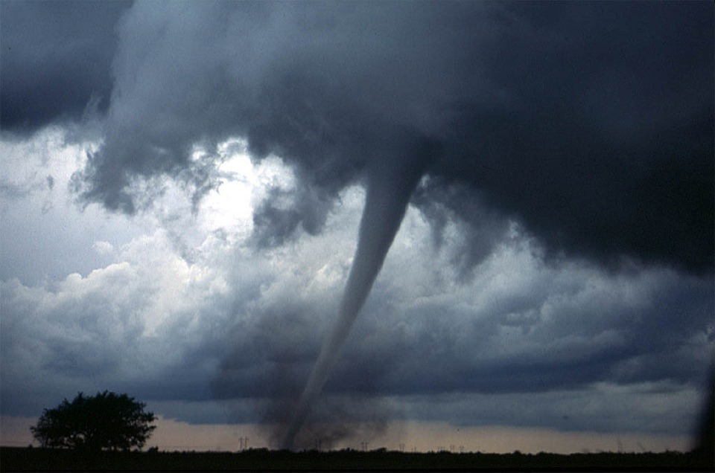
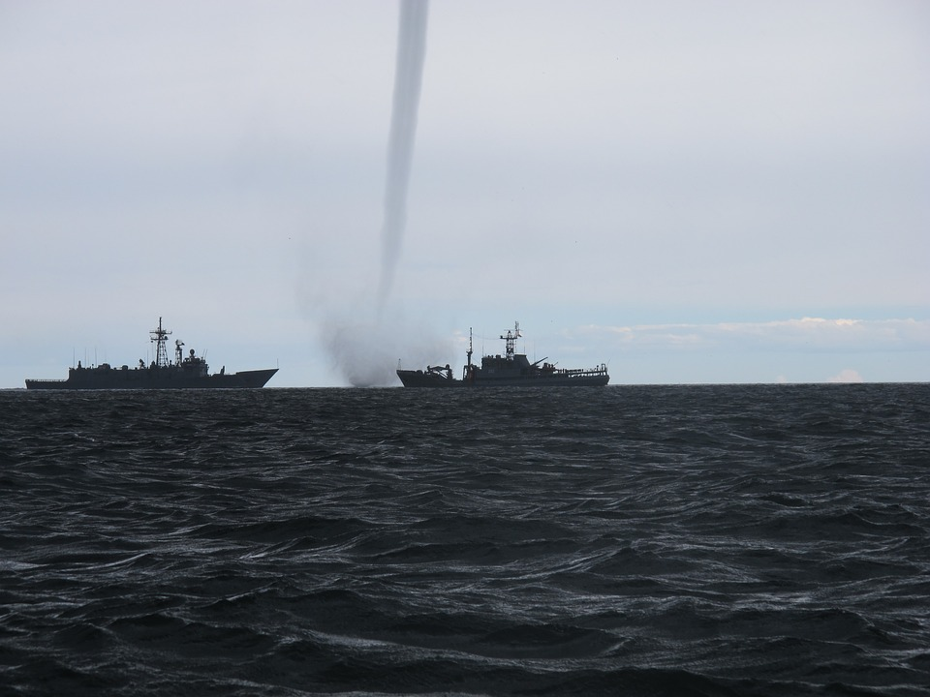

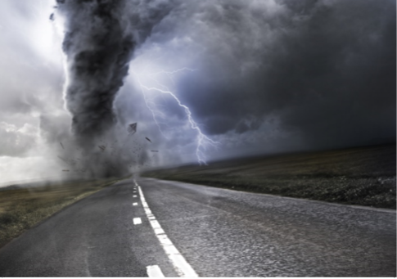

נספחים
טבלה מסכמת: תופעות אקלים קיצון

- כתבו בטבלה את המידע שאספתם מחבריכם בעקבות הצגת תופעות של אקלים קיצון:
מאפיינים  שם  התופעה | הגורמים לתופעה | מקום התרחשות התופעה | הפגיעה שנגרמת לסביבה בעקבות התופעה | כיצד ניתן לצמצם את הפגיעה מהתופעה?
שיטפונות

חמסין/שרב/ גלי חום קיצוניים

אובך

רוחות חזקות: הוריקן/ טורנדו

שרפות

התכת / המסת קרחונים

- התבוננו בטבלה וסמנו בצבע אחד את כל המאפיינים המשותפים לתופעות השונות.
כתבו: מה משותף לכל התופעות? _______________________________________________________________________________________________________________________________________________________________________________________________
- התבוננו בטבלה וסמנו בצבע אחר את ההבדלים בין התופעות.
כתבו: מה שונה בין התופעות?
________________________________________________________________________________________________________________________________________________________________________________________________
- סכמו, מה ניתן להסיק מהטבלה על:
א. מקום ההתרחשות של התופעות: ________________________________________________________________
ב. הגורמים לתופעות:
_________________________________________________________________
ג. אלו תופעות, לדעתכם, האדם יכול למנוע/ לצמצם על ידי התנהגותו? כיצד?
_________________________________________________________________________________________________________________________________________________________________________________________________________

ד. מה למדתם מהמשימה:

נספח: סיכום- משימה אישית

1. סכמו מה למדתם ביחידה? _________________________________________________________________________________________________________________________________________________________________________________________
2. מה עורר בכם עניין בעת הלמידה?
______________________________________________________________________________________________________________________________________
3. מה היו הקשיים במהלך הלמידה?
______________________________________________________________________________________________________________________________________
4. אלו פעולות תבצעו בעקבות הלמידה?
_________________________________________________________________________________________________________________________________________________________________________________________________________
5. מהי חשיבותן של פעולות אלו?
__________________________________________________________________________

נספח - מידע למורה בנושא אקלים קיצון בארץ ובעולם

כיום קיימת הסכמה עולמית רחבה שאכן מתרחשים שינויי אקלים בכדורו הארץ.
בשנים האחרונות אנו עדים לעלייה גבוהה בטמפרטורת האוויר, הטמפרטורה ליד פני הקרקע וטמפרטורת הים (מאז 1850, השנה בה החלו מדידות הטמפרטורה על פני כדור הארץ)
התחזית למאה ה- 21 בעולם ככלל ובאגן הים התיכון בפרט מבשרת עליה בטמפרטורה הממוצעת ב- 2.2- 5.1 מעלות צלזיוס, ירידה בכמויות הגשמים בתחום של 4%-27%, עליה בעוצמת אירועי גשם קיצוניים, עליה במספר גלי החום ועוד.

בעקבות שינויי האקלים והלחץ הרב של האוכלוסייה על משאבי הטבע, במהלך השנים הבאות צפויות השלכות ניכרות על משאבים, על סקטורים כלכליים, סקטורים סוציואקונומים ברחבי העולם.
בעקבות השינויים קיימות שתי אפשרויות תגובה למניעת או הפחתת הנזקים למשאבי הטבע, לאדם ולרכוש : מיתון פליטות גזי חממה והיערכות.
חשיבות ההיערכות לשינויים אלה באה לידי ביטוי גם בפרויקטים משותפים (כמו פרויקט לתאום תכניות מחקר על שינויי אקלים של האיחוד האירופי ERA NET CIRCLE (בכתובת: http//:www.era-circle.net) שישראל שותפה בה) ועידות אקלים המתקיימות במקומות שונים בעולם.
ועידות אקלים הראשונה היתה ב- 1979 בז'נבה.
ב- 1998 הוקם ע"י האו"ם פאנל בין ממשלתי לשינויי אקלים: IPCC . שותפים בו למעלה מ- 2500 מדינות מרחבי העולם. בפרסום האחרון שלו בשנת 2013 צפו עלייה בגלי החום ובכמויות הגשם הקיצוניות.
בוועידת האקלים האחרונה והגדולה ביותר אשר התקיימה בדצמבר 2015 בפריז הוחלט על הפחתת פליטת גזי החממה. לכל מדינה הוצב יעד משלה במטרה למציאת פתרון גלובלי לבעיית התחממות כדור הארץ.

בישראל
ממעקב ומחקרים בשנים האחרונות אנו עדים לשינויי אקלים בתחומים רבים. לדוגמא: התחממות של כ- 2 מעלות בהשוואה לשנות ה- 70, עלייה במספר אירועי החום, הקצנה בגשמים עונתיים ויומיים, קיץ חם יותר וחורף קר יותר, קצב עליית מפלס מי הים התיכון בכ- 10 מ"מ לשנה ועוד.
התחזיות לעתיד מבשרות המשך מגמה של שינויים: עלייה בטמפרטורה הממוצעת בכ 5 מעלות עד סוף המאה ה- 21, ירידה בכמות הגשמים בכ- 20 מ"מ עד שנת 2050, עליה במספר ובתדירות אירועי אקלים קיצון כמו שנות בצורת חריפה, שיטפונות, שרב ועוד.

לשינויי האקלים יש השלכות שונות ומשמעותיות בתחומים רבים: בתחום המים, הים וחופיו, החקלאות, המגוון הביולוגי, האנרגיה ובריאות הציבור.
לאור הנתונים האלה המשרד להגנת הסביבה הוציא המלצות ביניים להיערכות לשינויים אלה בכל התחומים.
דוגמאות להמלצות: חיסכון במים ומניעת זיהומים, שיפור תשתיות מים, ניקוז וביוב, מניעת זיהום הים, הגנה על מצוק חופי, הפחתת סחף, פיתוח מודל לחיזוי התפתחות היבול, הגברת יעילות אנרגטית תכנון ובניה בערים, ממשק שמורות טבע ויערות, פעולות מניעה וטיפול בשריפות יער, בתחום הבריאות הסברה על הנזקים האפשריים והכשרת מומחים, מתן חיסונים. ועוד.

עובד מתוך המקורות:

1. דו"ח של המשרד להגנת הסביבה- לשכת המדען הראשי: היערכות ישראל לשינויי אקלים גלובליים, יולי 2008
2. שינויים אקלימיים בישראל, ממצאי השרות המטאורולוגי, מרץ 2015
3. מגמות באירועי מזג אוויר קיצוניים בישראל, השרות המטאורולוגי, ספטמבר 2016

נספח 6 - מקורות מידע ברשת בנושא אקלים קיצון:

מס' | המקור | הנושא
31 | YNET סביבה - ד"ר נמרוד אפשטיין | מספר עובדות על שינוי אקלים עולמי
32 | משרד הכלכלה והתעשייה | היערכות לשינוי אקלים
33 | אתר mako | איך ישראל נערכת לשינוי אקלים קיצוני?
4. | בריינפופ | שיטפונות
5 | אאוריקה | שיטפונות במדבר
6 | אגף שפות | טקסט בשפה בנושא שטפון
7 | Pacific TWC | Earthquakes of the First 15 Years of the 21st Century
8 | מאמר | סקירת אירועים קיצוניים בישראל / השרות המטאורולוגי (מאמר)
9 | כתבה | מדענים מנסים להציל את כדור הארץ מסכנות
10 | מכון דוידסון | החמסין הישראלי, התחממות גלובלית וגלי חום קיצוניים
11 | אאוריקה | אובך
12
13 | עיתון הארץ, יותם פלדמן | ההתחממות הגלובלית, אבל אולי כל זה כבר מאוחר מדי
14 | מכון דוידסון | סופת הוריקן
15 | בריינפופ | הוריקן
16 | אתר סבבה | הוריקן
17 | nrg | הסערה כבר כאן: הצפות במרכז, שלג ירד בחרמון
18 | מכון דוידסון | שרפות
19 | מטח | שרפות
20 | קקל | שרפות
21 | מכון דוידסון | קרחונים (סרטון)
22 | סבבה | הפשרת קרחונים
23 | מטח | צונאמי (גלים)
24 | בריינפופ | צונאמי
25 | יוטיוב | תרגיל צונאמי
26 | תרשים, עיתון הארץ | הצעות גיאו-הנדסיות
27 | מאמר בעיתון דיגיטלי זוויות, ד"ר דניאל מדר | התחזית: רעידות אדמה והתפרצות הרי געש
28 | עירית חיפה | איך תדעו מה לעשות? הנחיות להכנת הבית והמשפחה למצבי משבר וחירום
29 | מרכז ידע - מאמרים בנושא שינוי אקלים | מרכז ידע להיערכות לשינויי אקלים – דוח 1
30 | צפריר רינת, הארץ | מזג האוויר המשוגע וההתחממות הגלובלית
31 | האתר להגנת הסביבה | היערכות לשינוי אקלים
32 | המשרד להגנת הסביבה - לשכת המדען הראשי | היערכות ישראל לשינויי אקלים גלובליים
33 | זווית – סוכנות ידיעות למדע ולסביבה | הילדים של שינוי האקלים
34 | מכללת גורדון - אהוד קלפון | אקלים קיצוני ושריפות
 | סרטונים:
1 | יוטיוב | האמת המטרידה - אל גור
2 | ערוץ 2 | מזג אויר קיצוני - פרופ' דני רבינוביץ
3 | הערב בשש – ערוץ 1 | מזג האוויר הקיצוני, פרופ' דני רבינוביץ
4 | המכללה האקדמית נתניה | עוד שינוי קיצוני במזג האוויר - עו"ד ציפי איסר איציק
5 | ועדת אקלים בפריז - חינוכית | הסכם היסטורי בוועידת האקלים בפריז
6 | ערוץ 2 | התחממות כדור הארץ
7 | נשיונל ג'אוגרפיק | כדור הארץ מתחמם
8 | חדשות ערוץ 2 – אסף יחזקאלי | דיקפריו מנסה להציל את כדור הארץ / לפני המבול
9 | האוניברסיטה העברית, ירושלים | מדוע תשע"ה |האם ניתן לעצור את התחממות כדור הארץ - פרופ' מנחם לוריא

